Здравствуйте уважаемые пользователи, эта инструкция поможет вам пройти дистанционное обучение на сайте http://moodle.umc24.ru
Для начала проверьте вашу электронную почту. В ней будет указан логин и пароль для входа на сайт.
Далее, поссылке в письме переходим на сам сайт и в верхнем правом углу нажимаем на кнопку «Вход».
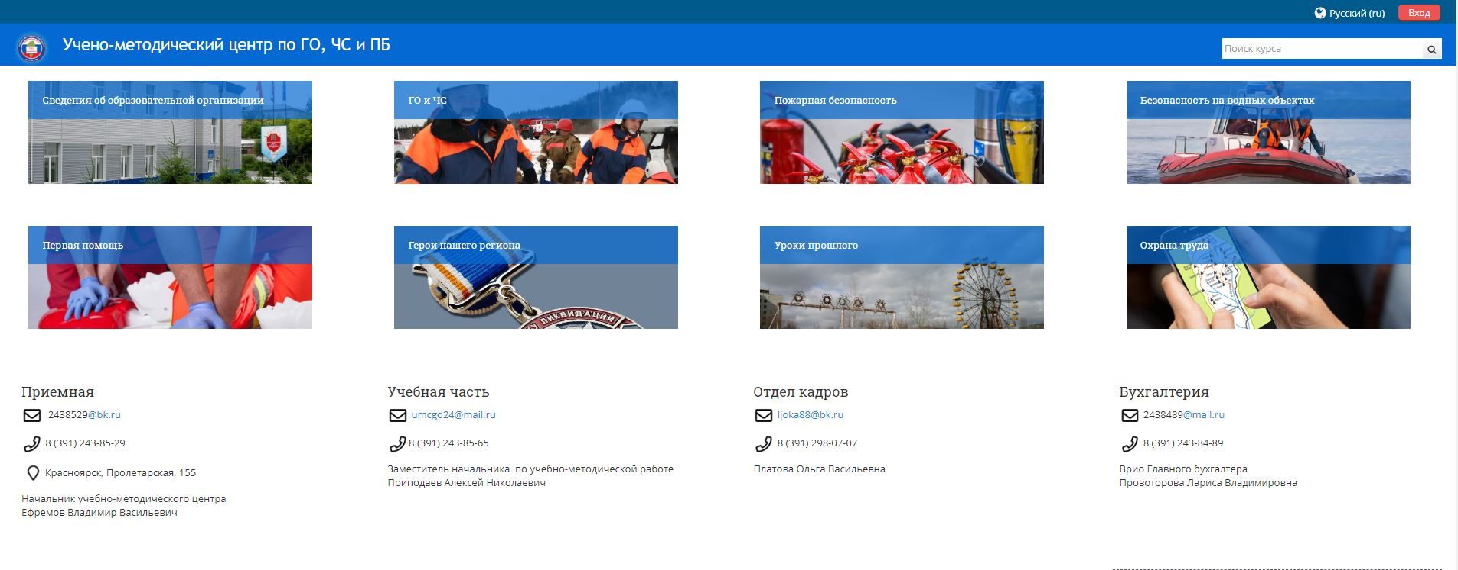
После этого вводим логин и пароль которые мы отправили вам на почту и нажимаем «Вход».
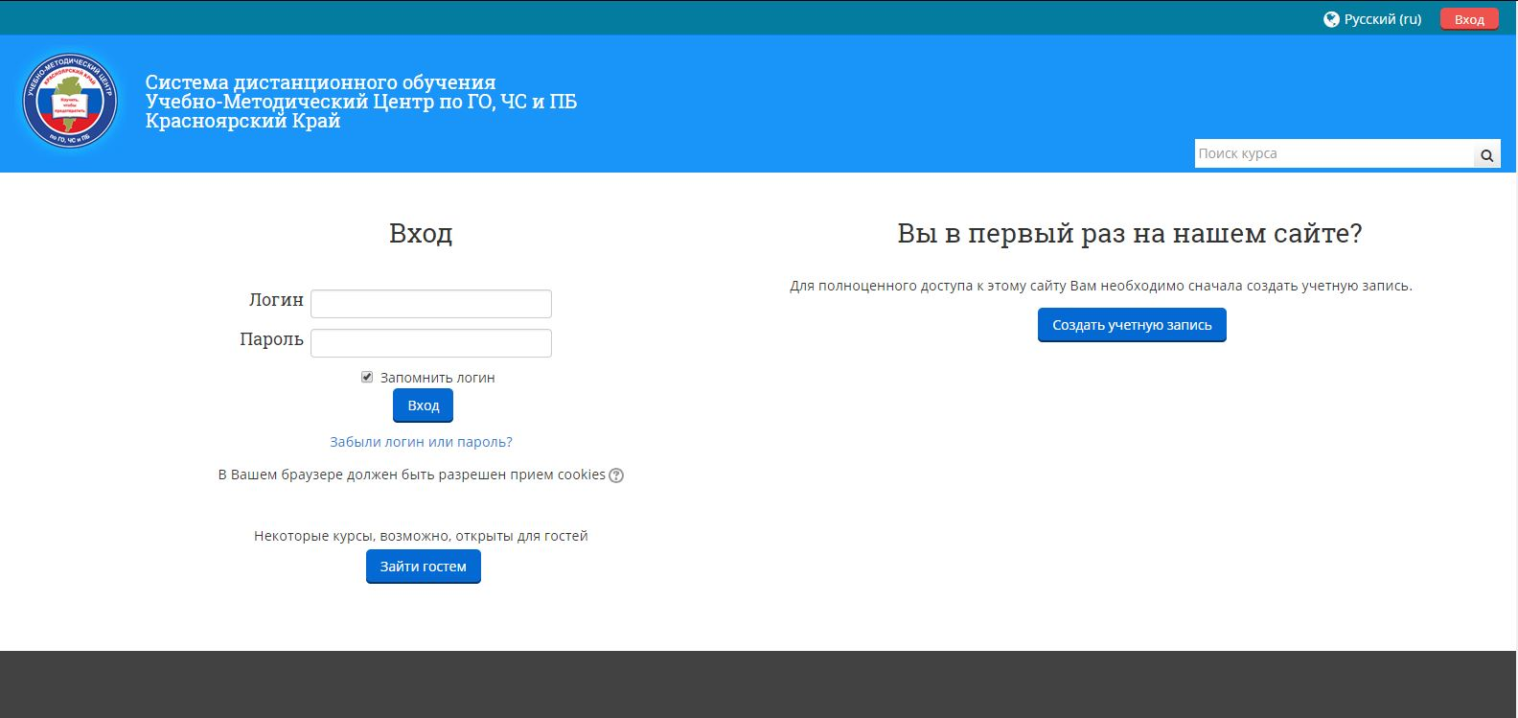
После осуществления входа вы переходите на главную страницу. Находите курс «ГО и ЧС» и нажимаете на него.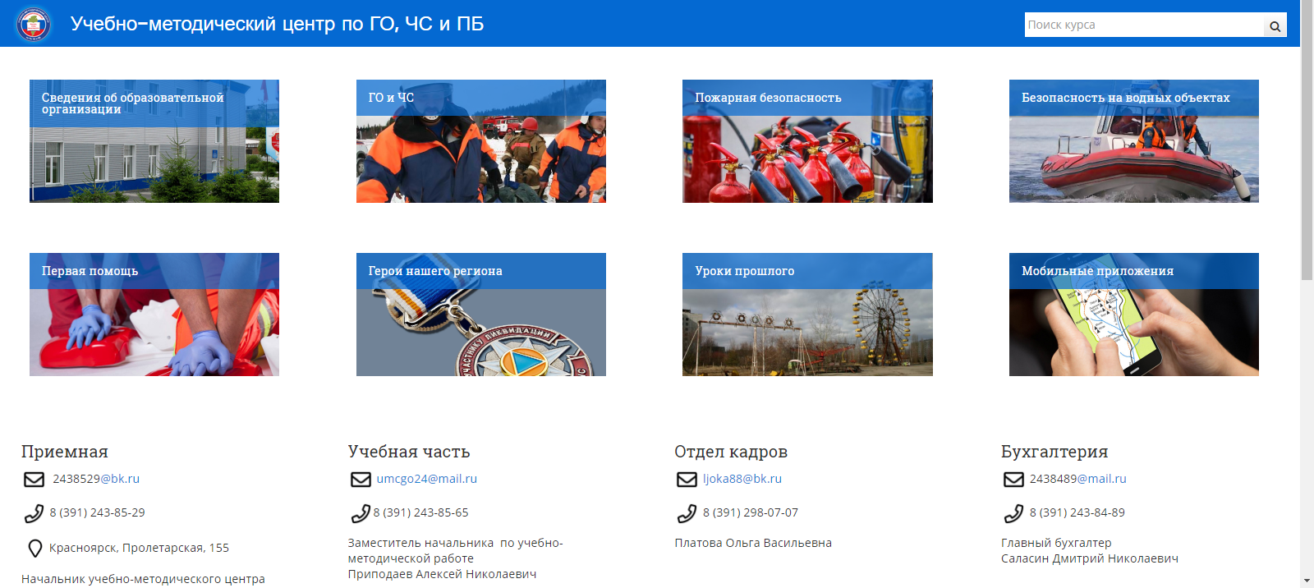
Затем вам открывается перечень «подкурсов». Вам необходимо выбрать «Подготовка должностных лиц и специалистов ГО и РСЧС». 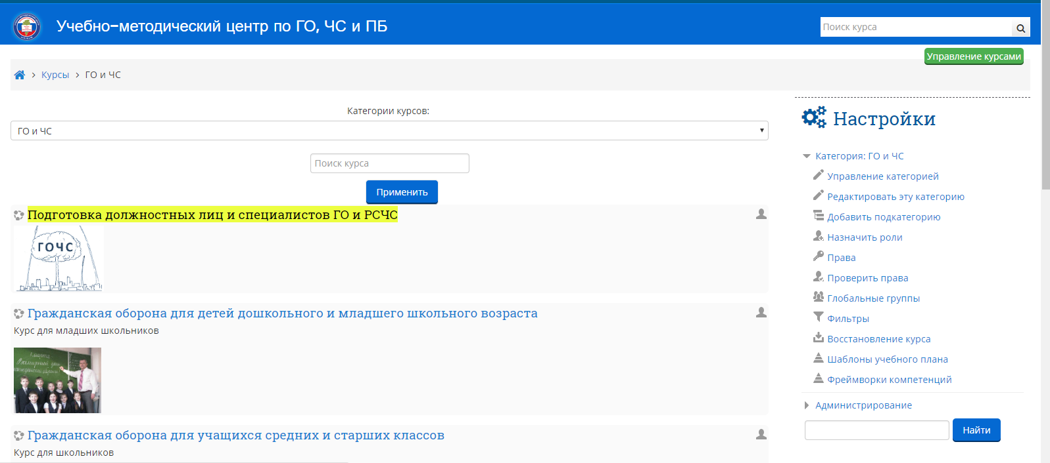
Далее вам открывается главная страница курса. На ней вы можете задавать вопросы преподавателям, а также просмотреть объявления курса.
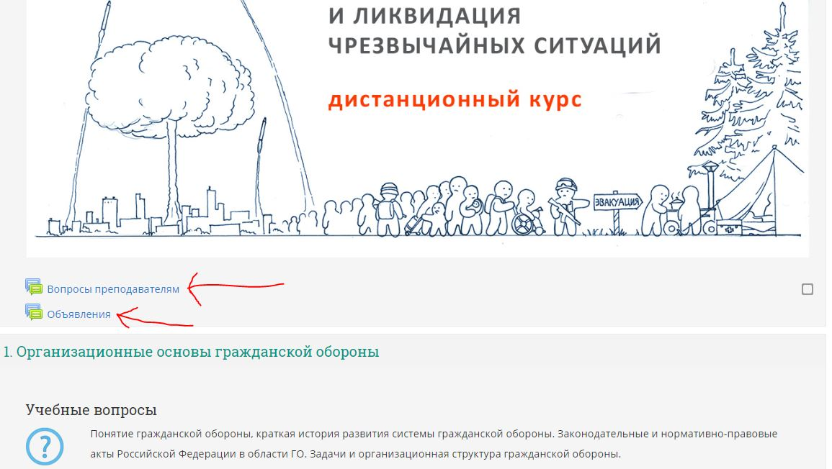Листаем ниже и находим 1-ый модуль. В данном блоке описаны учебные вопросы, цель модуля и что вы в итоге будете знать, пройдя данный модуль. Учтите, что Тест по данному модулю будет доступен только после прохождения Лекции. Поэтому нажимаем на «Лекция 1» и проходим лекцию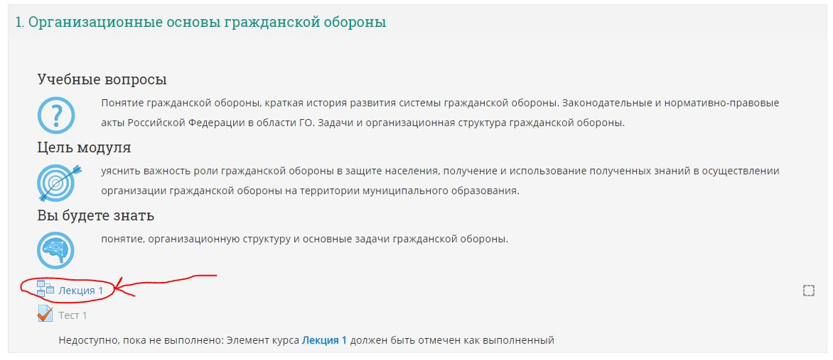

Открывается вкладка лекции, которую вам необходимо прочитать для прохождения теста.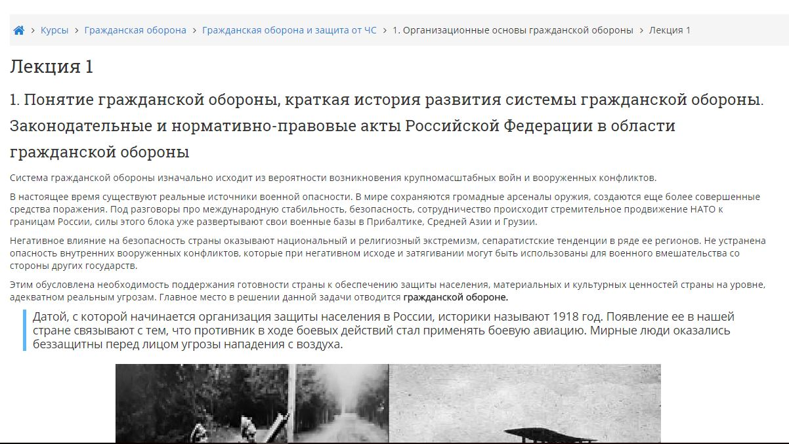

Читаем 1-ую страницу и внизу страницы находим кнопку «Далее», нажимаем на неё и вам откроется 2-ая страница.
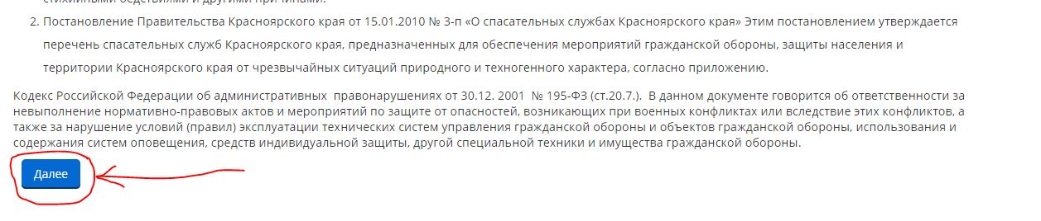
Читаем 2-ую страницу. Внизу будут 2 кнопки. Вы можете нажать кнопку «Назад» для того чтобы открыть 1-ую страницу, либо вы можете нажать кнопку «Закончить» для завершения лекции.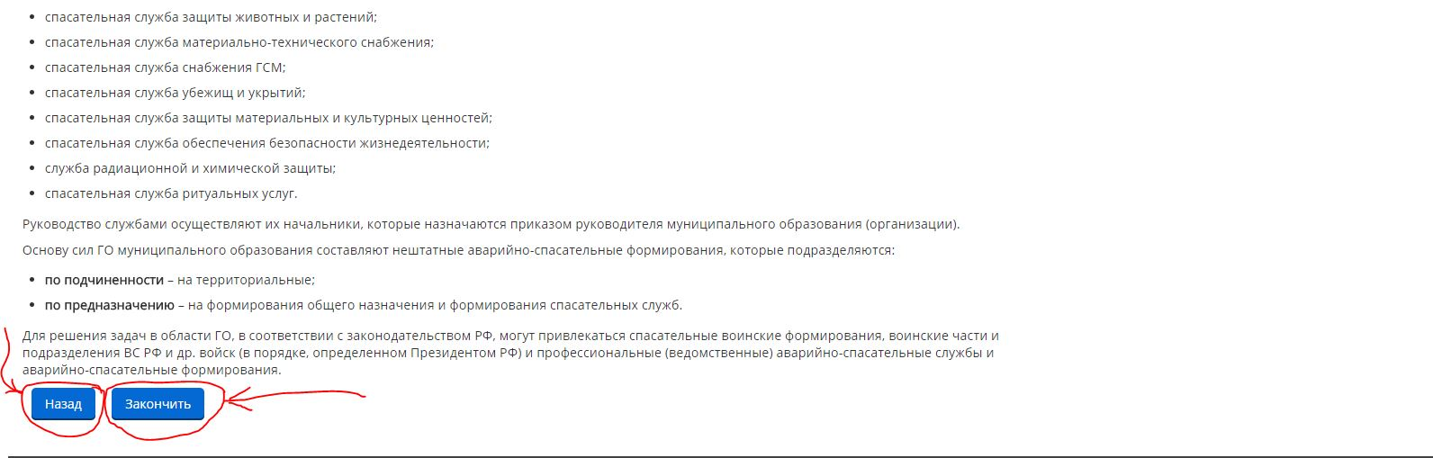

Вам откроется данное окно с поздравлениями о прохождении Лекции. Вы можете пересмотреть лекцию если вам это необходимо, либо же вернуться к курсу для прохождения теста. Для этого вам необходимо нажать на вкладку «Вернуться к Подготовка должностных лиц и специалистов ГО и РСЧС».
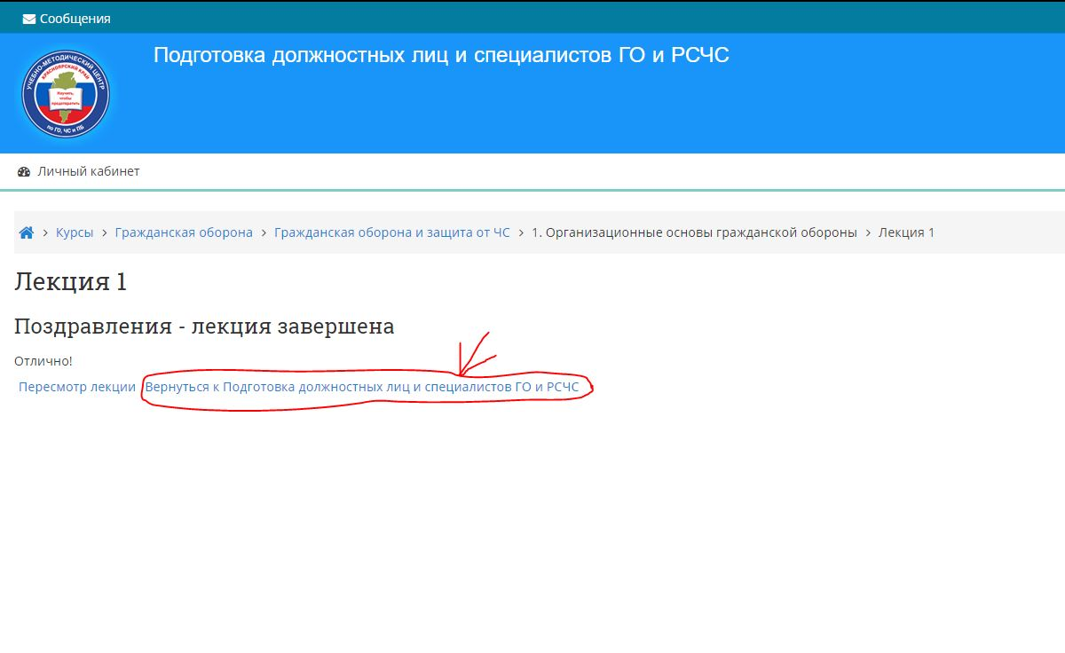

Как мы видим, Лекция 1 пройдена, что подтверждает галочка справа от неё. Тест 1 стал доступен поэтому можете смело переходить по ссылке для его прохождения.
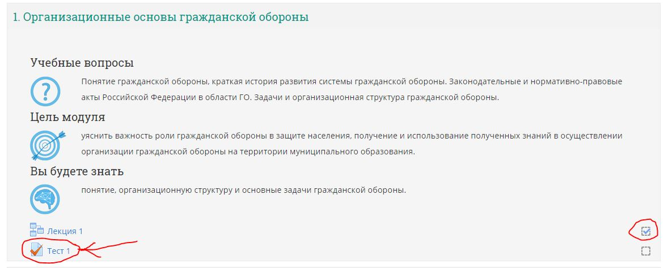
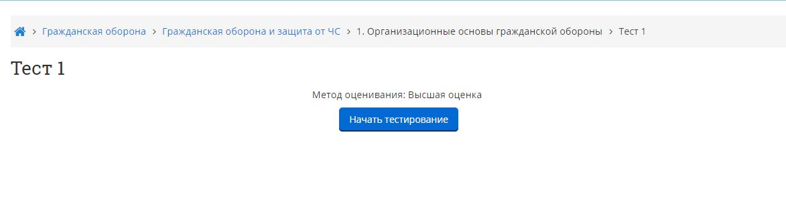
После перехода по ссылке вам будет предложено действие «Начать тестирование». Для начала необходимо нажать на данную кнопку. Стоит отметить, что для его выполнения потребуется «Высшая оценка», а именно независимо от количества попыток ваш наивысший результат будет учитываться. Количество попыток для вас будет неограниченно.

Перед вами открывается окно с 1-ым вопросом. Вам нужно выбрать один ответ, после чего вы можете перейти к следующему вопросу нажав на кнопку «Следующая страница», либо же вы можете перейти к любому вопросу с помощью Навигации по тесту справа от вопроса.
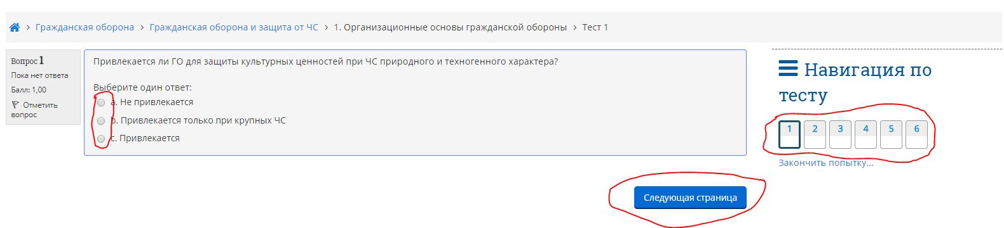

После прохождения всех вопросов Вам будет предложено 2 варианта. 1-ый вы можете вернуться к попытке вдруг вы какой-нибудь вопрос пропустили, это вы можете узнать во вкладке справа «Навигация по тесту» если все вопросы отмечены серым цветом, то значит на всех есть ответы. Либо если же вы не уверены в своём ответе и хотите изменить его. И 2-ой вариант — это окончание теста. Нажав на кнопку «Отправить всё и завершить тест» вы закончите прохождение теста и сможете узнать свой результат.
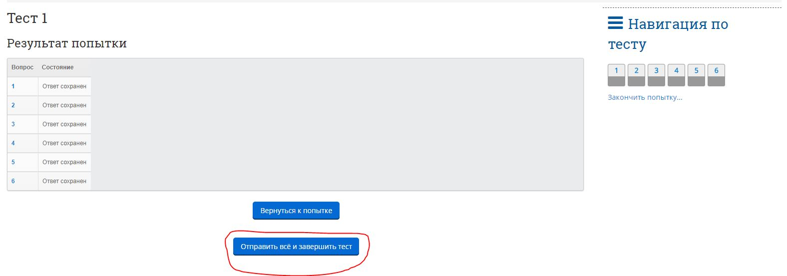

Перед вами будет предложено подтверждение, нажимаем 1 кнопку.
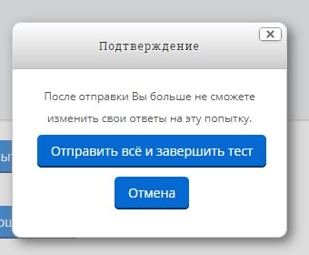

Перед вами окажутся результаты вашего прохождения теста. Ваша оценка, скорость прохождения, дата, а также справа от вопросов будут указаны результаты по каждому вопросу. Зелёная галочка означает что вы ответили правильно, Красный квадрат означает обратное. После просмотра результата нажимаем на вкладку «Закончить обзор».
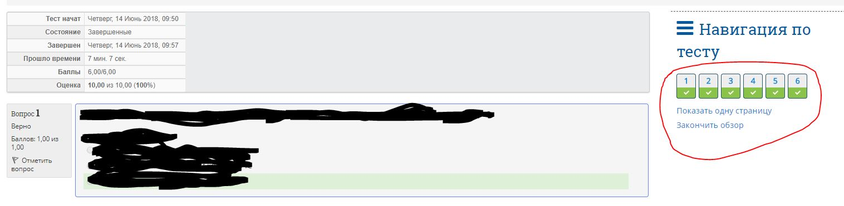

Здесь вам будет предоставлена информация по прохождению теста. Ваши попытки и возможность пройти тест заново, если вы не набрали необходимое количество балов. После мы переходим во вкладке сверху «Гражданская оборона и защита от ЧС» для продолжения прохождения курса.

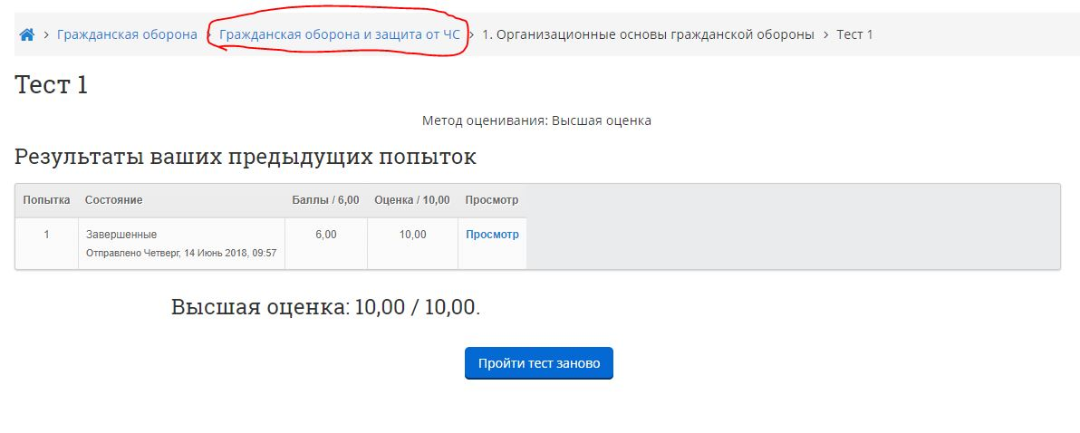

Пролистываем ниже, находим 1-ый модуль и видим, что Тест 1 выполнен. Это подтверждается галочкой справа и далее мы можем переходить к следующему модулю.
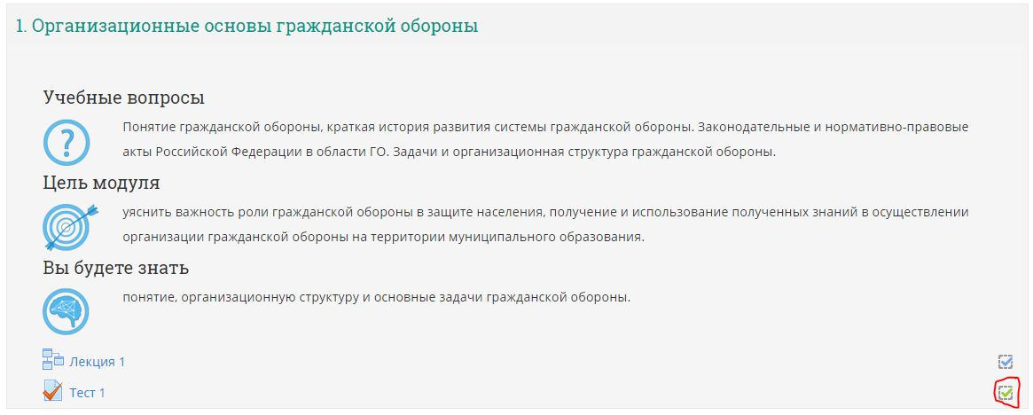

Надеюсь данная инструкция поможет вам в прохождении нашего дистанционного обучения. Удачи в его прохождении.

С Уважением преподаватели Института региональной безопасности

